**《地震预测基础》综合练习题**

**一、单选题（40题）**

1. 国外著名的地震预测试验场有（ C ）

（A）德国于1985年代建立的帕克菲尔德地震预测试验场

（B）中国于1970年代初建立的东海地震强化监视区

（C）前苏联于1950年代在中亚和远东地区建设的地震预报实验场

（D）美国于1980年代初建立的北安纳托利亚断层带实验场

1. 中国地震预测的基本思路是（ C ）

（A）“以场求源” 思路 （B）“以源观场”思路

（C）“长中短临渐进式”思路 （D）“以场求源，以源观场” 思路

1. 下列属于地震中期预测范畴的是（D）

（A）震情短临跟踪（B）震后趋势预测（C）全国地震重点监视防御区 （D）全国年度地震趋势会商

1. 确立地震预测意见的基本方式是（ D ）

（A）地震会商 （B）地震预测专家决策

（C）各级地方人民政府决策 （D）地震会商与地震预测专家决策相结合

1. 下列属于“国家地震科技创新工程”计划的是（ B ）

（A）“透视地震” （B）“解剖地震” （C）“智慧城乡” （D）“数字服务”

1. 下列属于“国家地震科技创新工程”计划的是（ A ）

（A）“透明地壳” （B）“发现地震” （C）“智慧城乡” （D）“数字服务”

1. 川滇国家地震预测实验场启动时间（D）

（A）1966年8月 （B）1970年1月 （C）2009年5月 （D）2014年12月

1. 按照断层的位移方式，上盘逆倾向，相对向上运动，并冲覆于下盘之上的断层是（ D ）

（A）转换断层 （B）正断层 （C）走滑断层 （D）逆断层

1. 下图中属于右旋走滑断层的是（ D ）

**演示文稿2**

1. 下图中既包含有走滑分量又包含有逆断分量的断层是：（B ）

**演示文稿1**

1. “现今构造变形以前陆盆地的褶皱和逆冲断裂为主要特征，山体内部也发生变形，形成受逆断层控制的山间挤压盆地，是我国强震最为活跃的构造区之一。”指的是（B）

（A）青藏高原断裂带 （B）天山断裂带 （C）华北断裂带 （D）南北断裂带

1. “西南角受青藏高原东北边缘的强烈挤压作用，东西两侧分别为NNE向右旋正断裂控制，南北两侧则为受近东西向左旋正走滑断裂控制。地块内部地震很少，但块体周边强震活跃”指的是（A）

（A）鄂尔多斯周缘断裂带 （B）华北平原断裂带 （C）南北断裂带 （D）川滇断裂带

1. “地块正经历着整体的SSE向运动。内部发育有NNE和NW向两组断裂。北北东向断裂右旋走滑，北西西向断裂左旋走滑，并都兼具正断性质，二者交汇部位是强震发生的重要场所”。指的是（D）

（C））青藏高原断裂带 （D）川滇断裂带 （A）天山断裂带 （B）华北平原断裂带

1. 我国约100％的8级以上强震，约80％的7级以上强震都位于（ D ）。

（A）大陆架 （B）中国大陆西部 （C） 断裂带上 （D）活动地块的边界带上

1. 下列属于逆断层震源机制解的是（ B ）

（A）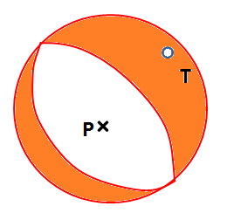 （B）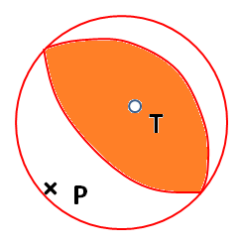 （C）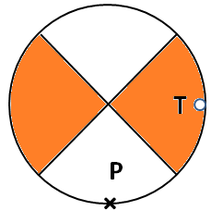

演示文稿5

1. 右图反映的走滑断层阶旋特性是（ B ）

（A）左阶左旋 （B）右阶右旋 （C）左阶右旋 （D）右阶左旋

1. 下图是应力与应变相互关系示意图，图中的孕震过程是指（ D ）

（A）BF阶段 （B）BD阶段 （C）DF阶段 （D）CE阶段

**幻灯片1**

1. 介质的非弹性变形源于（ C ）

(A) 水的进入 （B）潮汐作用 （C）外力作用下裂隙生长 （D）人类活动

1. 下列哪种孕震模式更强调水在孕震中的作用（ C ）

（A）膨胀-蠕动模式（DC模式） （B）雪崩-不稳定裂隙形成模式（IPE模式）

（C）岩石膨胀-流体扩散模式（DD模式） （D）成核模式

1. 下列哪种孕震模式更强调裂隙贯通在孕震中的作用（B）

（A）膨胀-蠕动模式（DC模式） （B）雪崩-不稳定裂隙形成模式（IPE模式）

（C）岩石膨胀-流体扩散模式（DD模式） （D）成核模式

1. 下列哪种孕震模式更强调断层的局部破裂与蠕动在孕震中的作用（A）

（A）膨胀-蠕动模式（DC模式） （B）雪崩-不稳定裂隙形成模式（IPE模式）

（C）岩石膨胀-流体扩散模式（DD模式） （D）红肿模式

1. 从震源区介质开始发生屈服起，至地震破裂前开始发生失稳变形时为止，属于孕震的（ B ）阶段

（A）中期 （B）短期 C）临震 （D）早期

1. 从震源区开始失稳变形起，到地震破裂发生止，属于孕震的（ C ）阶段

（A）中期 （B）短期 C）临震 （D）早期

1. 下列震源机制解图中黑色区为压缩区，白色区为膨胀区。下列带有正断性质的震源机制解是（ B ）

（A） （B） （C） （D）

1. 地震应力降⊿σ与地震矩M0和震源破裂半径r的关系正确的是（ D ）

（A） （B） （C）  （D）

1. GPS（GNSS）形变观测归属于（ D ）

（A）地面大地测量 （B）连续形变测量 （C）重力测量 （D）空间大地测量

1. 对于地倾斜前兆异常，其异常倾斜的方向总体上（ A ）

（A）背离震中区 （B） 与震中垂直 （C）与震中平行 （D）向着震中

1. 宁河水准观测位于1976年唐山震区附近。读下图唐山地震前后宁河水准形变观测到地面（A）

（A）由隆起转为下沉 （B）由下沉转为隆起 （C）没有发生形变 （D）持续隆起

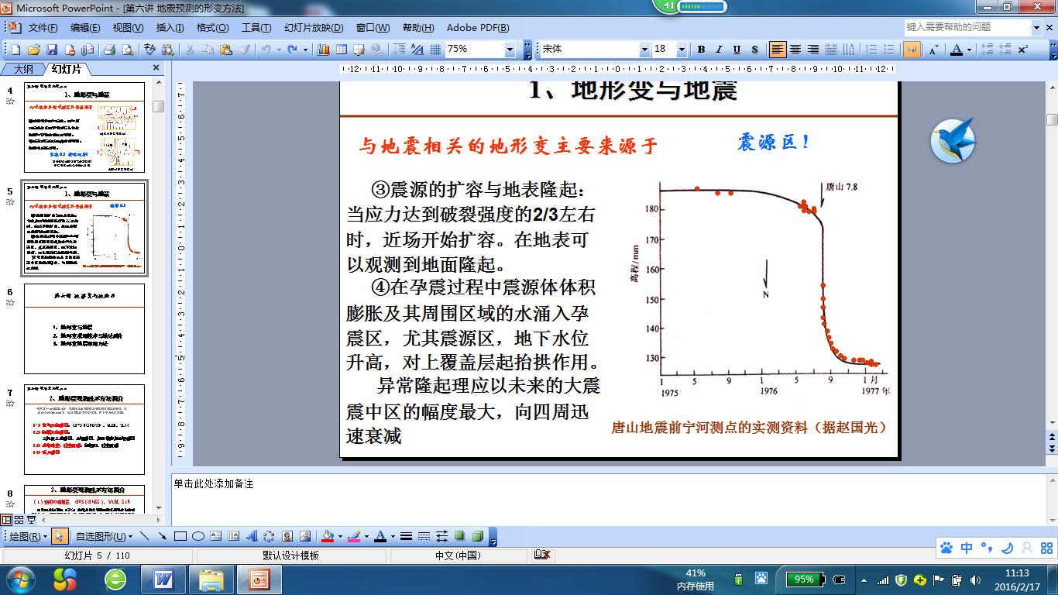

1. GNSS形变观测采用的是（ A ）

（A）一颗卫星相对定位 （B）两颗卫星相对定 （C）三颗卫星普通定位 （D）四颗卫星普通定位

1. 有关重力的说法正确的是（ C ）

（A）重力就是万有引力 （B）重力是地球的离心力

（C）重力是万有引力和离心力的合力 （D）重力是万有引力

1. 地震重力观测是对（ D ）的测量

（A）质量 （B）地表到地心的距离 （C）重量 （D）地重力加速度

1. 有关“地下水动态”的叙述正确的是（ C ）

（A）是指地下水的物理性质如水位、水量随时间的变化过程

（B）是指地下水的化学成分（包括化学组分、气体成分等）随时间的变化过程。

（C）是指地下水的物理性质与化学成分随时间的变化过程。

（D）是指地下水的物理性质与化学成分随空间的动态变化过程

1. 以下地震前兆观测装置属于（ B ）

（A）地磁场多极距观测 （B）地电场多极距观测 （C）跨断层形变观测 （D）地倾斜观测

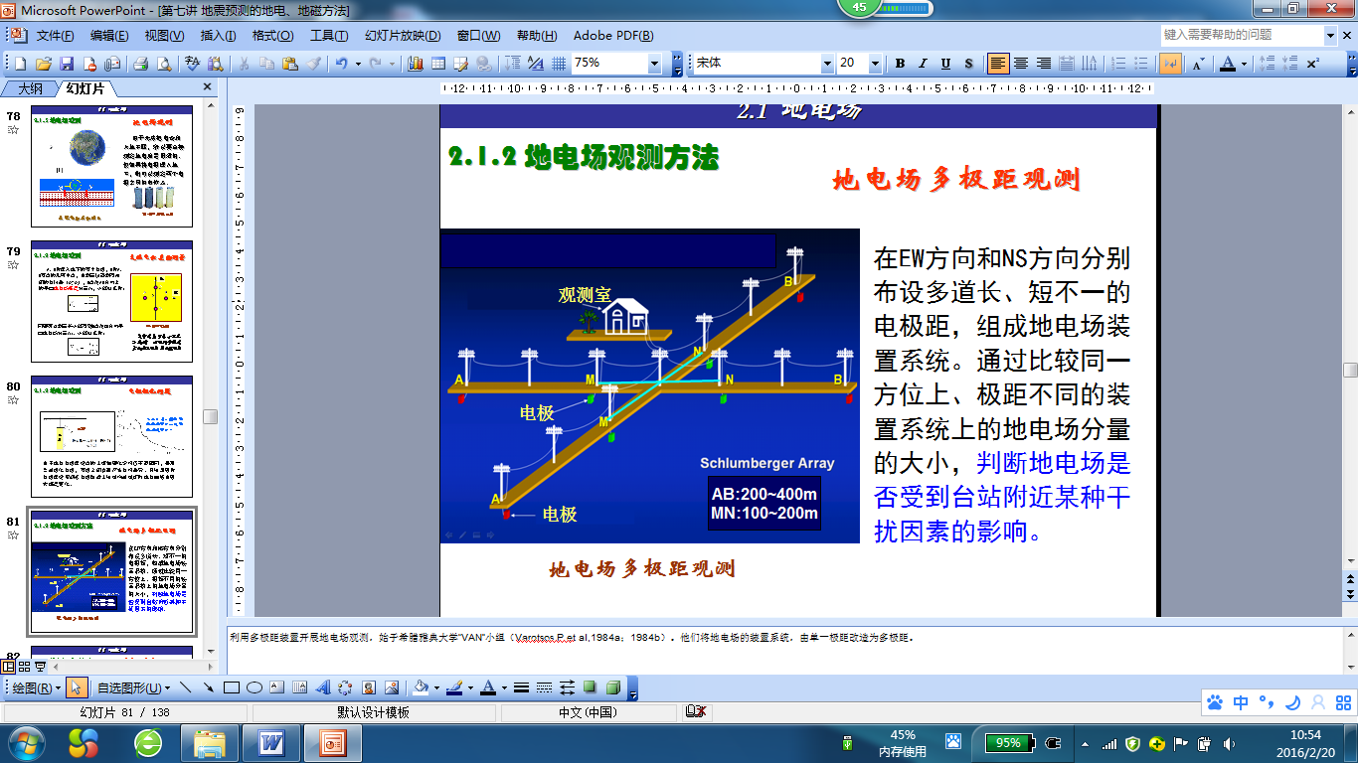

1. “地震的孕育过程是应力积累的过程，随着孕震区的应力增强，孕震区介质的磁性将发生变化”这句话反映的是（ A ）

（A）压磁效应 （B）热磁效应 （C）感应效应 （D）膨胀效应 （E）电动磁效应

1. 太阳黑子活动对全球大震活动（ C ）

（A）决定作用 （B）不起作用 （C）起触发作用 （D）起伴生作用

1. 中短期地震预测的关键是（ C ）

（A）地震前兆数据的处理 （B）地震预测方法创新

（C）地震前兆的检测与识别 （D）GNSS等地形变观测技术的应用

1. 地震异常识别的正确思路是（ D ）

（A）现场调查——形态判别——相关分析——综合识别——方法审议

（B）相关分析——形态判别——现场调查——方法审议——综合识别

（C）方法审议——形态判别——现场调查——综合识别——相关分析

（D）方法审议——形态判别——现场调查——相关分析——综合识别

1. 在震源区，S波分裂延迟时间异常变化应表现为（A ）

（A）增大 （B）减小 （C）没有变化 （D）先增大后减小

1. 具体体现中国“长中短临渐进式地震预测思路”的综合预测思路是（ C ）

（A）“以场求源” 思路 （B）“以源观场”思路

（C）“场源结合，以源观场”思路 （D）“以场求源，以源观场” 思路

1. 中国地震预测的基本思路是（ D ）

（A）“以场求源” 思路 （B）“以源观场”思路

（C）“场源结合，以源观场”思路 （D）“长、中、短、临渐进式”思路

**二、多选题（42题）**

1. 中国与国外的地震预测道路相同的是（AB）

（A）地震预测都开始于破坏性地震

（B）都开辟了地震预测试验场

（C）都偏重于开展震源物理过程和前兆的物理机制的科学研究

（D）都偏重于在多震地区开展地震预测实践活动

1. 关于2008年汶川地震未能做出预报，来自科学层面的反思主要有（ABD）

（A）地震预测处于科学探索阶段 （B）汶川地震具有特殊孕震模式

（C）汶川地震前兆异常较明显 （D）国际科学界普遍认为短临预报近期难获实质性突破

1. 2018年5月12日汶川地震十周年国际研讨会暨第四届大陆地震国际研讨会上提出中国建设合作开放的地震科学实验场的是（ CD ）

（A）首都圈地震科学实验场 （B）南北地震带科学实验场

（C）川滇地震科学实验场 (D)新疆地震科学实验场

1. 中国地震科学实验场聚焦的关键科学问题是（ AB ）
2. 大陆型强震孕育环境（B）地震发生过程和致灾机理 (C) 地震监测预测预警 （D）地震灾害防治
3. 下列有关断层的叙述正确的是（ B C ）

（A）断层是地壳受力发生断裂，沿破裂面两侧岩块未发生显著相对位移的构造

（B）[断裂带](http://baike.baidu.com/view/128801.htm" \t "_blank)通常由多条断层组成

（C）活动断层是指晚第四纪以来有过活动的断层

（D）活动断层是指现今仍在活动或近代地质时期曾有过活动，但将来可能不活动的断裂

1. 关于障碍体与凹凸体说法正确的是（ABCD）

（A）凹凸体是中-上地壳脆性层断层面上的相对高强度区域

（B）障碍体是指断裂带上可对地震断层运动/破裂传播造成障碍和不连续的部位

（C）障碍体有强度障碍体和松弛障碍体之分

（D）特定情况下，同一断层部位在不同次地震时，凹凸体和障碍体的角色可以互换

1. 关于强震复发周期和离逝时间说法正确的是（ABCD ）

（A）强震复发周期和离逝时间都是评判断裂活动性及强震危险性的重要指标

（B）强震复发周期是指发生在同一震源区两次强度相近地震之间的时间间隔

（C）强震的离逝时间是指当前距离上一次强震发生的时间间隔

（D）强震的离逝时间越长，地震危险性越高

1. 下列说法正确的是（ AC ）

（A）由于区域地壳结构的不均匀性，发震的地域不一定位于孕震区的中心部位

（B）震源区一般位于各种前兆异常相对集中区的中心部位

（C）震源区寓于孕震区内

（D）震源区一般位于孕震区外围

1. 有关地震的说法正确的是（ ABCD ）

（A）浅源构造地震发生在地壳脆性层

（B）震源区介质强度只有低于应力水平，才有可能发生地震

（C）地震是地壳介质发生快速的脆性破裂过程

（D）地震发生过程，伴随着应变能的释放

1. 有关孕震过程的说法正确的是（ ABD ）

（A）地震在孕育过程中存在应变能的积累

（B）通常把震源区介质开始发生明显的非弹性变形作为孕震过程的起点

（C）孕震过程描述的是震源区介质弹性变形过程中应力与应变之间的关系

（D）孕震物理过程描述的是，在非弹性阶段应力与应变变化的关系及导致介质强度低于应力，发生地震破裂的过程

1. 有关震源区的说法正确的是（ ABD ）

（A）震源区是指在地震前积累了应变能，地震破裂发生时又释放了所积累的应变能，并辐射地震波能量的有限体积元

（B）震源位置是震源区里的一个点，通常为震源区里地震破裂起始点的位置

（C）大震的震源区通常是椭圆形的

（D）大地震的微观震中和宏观震中都位于震源区内

1. 属于孕震过程主要特征的是（ CD ）

（A）震源区介质发生明显的弹性变形 （B）震源区介质强度存在增大的过程

（C）孕震区应力明显增强 （D）震源区介质呈现明显的各向异性

1. 下列震源机制解图中黑色区为压缩区，白色区为膨胀区。下列带有逆冲性质的震源机制解是（ C D ）

（A） （B） （C） （D）

1. 区域地震活动性预测法可分为（ AB ）两大类

（A）区域地震活动图像法 （B）地震活动性参数法

（C）地震条带 （D）地震活动异常平静

1. 地震活动性参数方法包括（ABCD）

（A）震级（M） （B）地震频度（N）（C）地震应变能（E1/2） （D）小震调制比（Rm）

1. Log N（M）=a－bM关系式中的a值和b值的含义和物理意义说法正确的是（ ABC ）

（A）*a*是地震发生率，反映区域地震活动水平

（B）*b*是大小地震分布比例，反映区域地震活动强度特征

（C）*b*值高低可能与有效剪应力和介质的非均匀性有关

（D）*a*是大小地震分布比例，反映区域地震活动水平

1. 有关地震应力降⊿σ的叙述正确的是（ABCD）

（A）地震应力降是震前与震后震源区平均应力之差

（B）由于浅源构造地震是断层的剪切错动，故应力降指的是震前与震后断层面上平均的剪应力之差

（C）一般认为，地震前应力水平越高，地震应力降越大

（D）对于板内地震，应力降的大小与地震的大小有关

1. 影响尾波Q值异常变化的因素有（ ABCD ）

（A）地震与台站的相当位置发生变化 （B）震源距发生变化

（C）尾波流逝时间的不同 （D）中强以上地震的孕育

1. 有关S波分裂的叙述正确的是（ABCD）

（A）S波进入一个排列规则的裂隙区域时，可分裂出有不同偏振方向和不同速度的两个（或多个）偏振分量，使S波产生分裂

（B）S波分裂有点类似于光学上的双折射现象

（C）S波分裂的性质受裂隙的几何形状、排列和状态影响

（D）S波分裂携带有地球内部介质构造及应力状态的信息

1. 与地震相关的地形变主要来源于（ABCD ）

（A）断裂带和活动地块的运动 （B）发震断层近场地壳应变积累

（C）震源的扩容与地表隆起 （D）震源区，地下水位升高，对上覆盖层起抬拱作用

1. 有关短基线、短水准测量的叙述正确的是（ACD ）

（A）主要用于监测断层活动 （B）测点常布设于断层一侧（或一盘）

（C）测点常布跨断层布设 （D）常布设成正交和斜交于断层的基线和水准测点

1. GNSS形变观测可为地震预测提供的信息是（ ABCD ）

（A）地震的同震、震后、震间形变 （B）有中短期前兆意义的震前形变

（C）地壳运动和动力学背景信息 （D）重大断裂近场和远场运动的动态

1. 下列属于与地震孕育有关的重力变化是（ ABC ）

（A）地下压力、温度的变化导致物质密度发生变化

（B）孕震中体积膨胀改变了地表到地心的距离，使震源区莫霍面发生变形

（C）板块运动、地壳裂陷、岩浆流动等直接导致物质迁移

（D）降雨引起的重力变化

1. 地壳介质受力会引起密度的变化，进而导致重力变化，下列说法正确的是（ AC ）

（A）介质受力拉张-密度减小-重力减小 （B）介质受力拉张-密度增大-重力增大

（C）介质受力挤压-密度增大-重力增大 （D）介质受力挤压-密度减小-重力减小

1. 有关断层泉的叙述正确的是（ABCD）

（A）一般来说，断层泉是比较好的地震前兆观测泉

（B）一些断层泉来自地层深部，可反映地下深部与浅层水动态和水化学的（混合）变化

（C）一些断层泉来自地层深部，泉水动态和水化学变化可反映断层与构造作用

（D）有部分断层泉水可能不是来自地下深处，而是来自浅层地下水的补给，这类泉不适合用于地震观测

1. 可能对地下井水观测造成干扰的是（ABCD）

（A）中下游地下抽水量或排水量对上游观测井的影响

（B）补给区降水量和季节性河水位变化

（C）抽水漏斗

（D）浅层地下水（井、泉）的水质会受人为因素而变化

1. 影响温泉水动态的可能因素有（ABCD ）

（A）构造活动，如断层的滑移

（B）温泉水文地质环境变化，如温泉水运移通道地质条件的动态变化

（C）水文条件变化，如由地表水位、降雨量等引起的补给水量变化

（D）人类活动，如附近开挖、放炮、打井、钻探、抽热水等

1. 地震前水位异常变化的原因可能有（ ABCD ）

（A）震前随着应力的加强，可使深部承压含水层的隔水顶板受到破坏，使承压水沿裂缝上溢，成为浅部含水层的补给来源而引起地下水位的变化

（B）震前大面积的应力集中和积累，使含水层受到压力，即使含水层不破裂也能使水位出现一定幅度的变化

（C）震前可能发生的地面升降，引起地下水位变化

（D）震前震源区随着裂隙的扩展和介质膨胀硬化，可引起地下水位变化

1. 一些地震前地下水温出现异常变化的说法正确的是（ ABC ）

（A）水温变化可能是含水层受力状态发生变化所致

（B）水温上升变化可能与深部热物质上涌与断层活动产生磨擦热有关

（C）水温异常形态可以是下降型也可以是上升型

（D）由于浅层地下水的混入，导致水温升高

1. 关于汞的叙述正确的是（ ABCD ）

（A）汞是常温下唯一呈液态的银白色金属

（B）常温下，汞具有较高的蒸汽压，很强的挥发性和极强的穿透力

（C）汞可以沿着破碎带、构造面、断层面、岩石孔隙向周围介质扩散，形成稳定的汞气晕

（D）汞对温度、压力变化的敏感性，决定了汞对地震反映的灵敏性

1. 下列有关地电阻率前兆异常机理的叙述正确的是（ ACD ）

（A）在地震预测中，特别关注的是岩石介质水饱和程度和各向异性程度变化对电导率大小的影响

（B）在临震阶段，由于震源区处于高度不稳定状态，变形失稳，甚至可能预滑，导致深部导电矿物颗粒溶入水中，使含水岩石介质的矿化度增大，可使电阻率显著上升

（C）在临震阶段，断层预滑，热物质上涌等使震源区电阻率下降速度显著增大

（D）在孕震区以外的远场，短暂的应力增强，可能促使电阻率出现突变性的上升异常

1. 下列说法正确的是（ AB ）

（A）中短期地震预测是在地震前兆认定和识别基础上进行的

（B）地震前兆的检测与识别是进行中短期地震预测的关键

（C）短期地震预测主要依赖于对发震构造的认识

（E）短期地震预测是在地形变观测的基础上进行的

1. 地震前兆按异常时间可以分为（ AC ）

（A）短临前兆 （B）中期前兆 （C）趋势性前兆 （D）长期前兆

1. 影响观测资料异常变化的因素有（ ABCD ）

（A）气象、水文、人为因素所造成的干扰 （B）周围区域强震发生所产生的后效

（C）由时空强非均匀的地壳运动所致的无震异常 （D）大震的孕育

1. 有关地震前兆识别的叙述正确的是（ ABD ）

（A）地震前兆识别指对观测资料出现的异常是否为地震前兆进行的判断

（B）地震前兆识别通常又被称为地震前兆的异常落实

（C）地震前兆识别只需根据已有的理论和经验判断是否是地震前兆就可以了

（D）地震前兆识别需对观测环境和仪器运行状况开展实地调查和复核

1. 有关“地震序列”的叙述正确的是（ BD ）

（A）地震序列是指某一时间段内连续发生的地震

（B）地震序列是指某一时间段内在同一震源体内连续发生的地震

（C）地震序列是指某一时间段内在断裂带上连续发生的地震

（D）地震序列是指某一时间段内在同一震源体内按顺序连续发生的地震

1. 有关“震群型地震序列”的说法正确的是（ ABCD ）

（A）没有突出的主震，主要能量是通过多次震级相近的地震释放出来

（B）最大地震的地震波能量占全序列的80％以下

（C）最大地震与次大地震震级差△M一般满足不等式△M≤0.6

（D）可进一步分为双震型和多震型

1. 有关下列地震序列类型的说法正确的是（ABD）

（A）统计显示，除个别地震外，我国特大地震一般为主余震型

（B）1951年当雄8.0级属于震群型

（C）2003年中俄蒙交界7.9级地震序列属于孤立型

（D）2008年汶川8.0级地震属于主余型

（D）6级地震后震区再次发生7级以上地震的震例较多

1. 地震综合预测思路主要有（ ABC ）

（A）“以场求源” 思路 （B）“以源观场”思路

（C）“场源结合，以源观场”思路 （D）“以场求源，以源观场” 思路

1. 借助地震活动图像判断地震危险区域，下列说法正确的是（ AB ）

（A）把地震活动异常增强的区域视为大震的孕震区

（B）把寓于增强区中的孕震空区及条带的端部附近作为大震可能发生的地域

（C）把地震活动平静区域视为大震的孕震区

（D）把高b值区域作为大震的孕震区

1. 关于大震可能发生强度的预测，说法正确的是（ ABC ）

（A）一般来说，各种前兆异常的持续时间越长，未来地震的震级越高

（B）一般来说，前兆异常相对集中区的范围越大，未来地震的震级越高

（C）一般来说，前兆异常的变幅越大，未来地震的震级越高

（D）一般来说，前兆异常相对集中区的范围越小，持续时间越短，未来地震的震级越高

1. 关于大震可能发生时间的判断，说法正确的是（ ABCD ）

（A）一般来说，当地震观测的前兆异常出现明显的转折性变化后才能判断地震孕育进入短期阶段

（B）一般来说，前兆观测在较短的时间内出现速率较大的新异常变化时，地震孕育可能进入短期阶段

（C）在预测可能发震的区域，出现地下水位普遍较大幅度的上升异常，则未来几天有可能发震

（D）在预测可能发震的区域，出现丰富的前震活动，则未来几天有可能发震

**三、读图题(16题)**

1. 读断层孕震模式图，回答下列问题

（1）请在图中ABC处按正确的顺序填写“正断层”、“逆断层”、”走滑断层”孕震构造模式

**演示文稿13演示文稿14演示文稿15**

1. （B） （C）

（2）脆延转换边界在断层孕震中的作用是什么？

震间（interseismic）：在岩石圈板块或软流圈构造力的作用下，脆性层的断层面因滑动阻抗而闭锁，使得延性层首先变形或运动，并通过脆-延转换边界的深度将力传送到上方的脆性层，促使脆性层中闭锁断层面的应力应变逐渐积累。此期间，在脆-延转换边界附近的断面会发生小震、寂静地震、慢地震、预滑移等。

震时（coseismic）：脆性层中的闭锁断层突然运动，同震位移量在脆-延转换边界的深度与下部延性层之间发生解耦（decoupled）。强震、大地震的起始破裂点通常位于脆-延转换边界的深度附近。

震后（postseismic）：脆-延转换边界是调节脆性层与延性层运动与变形差异的层位。

（3）断层的闭锁一般发生在地壳脆性层还是延性层？

脆性层

1. 读图分析题：地震活动的相关性是判断我国大陆地震活动形势的重要依据之一。读中国大陆区域板块运动及动力环境图，完成（1）—（4）题：

幻灯片1

（1）什么是地震活动的相关性？

由于一些地质块体与另一些块体之间属于相同的板块运动，在构造成因及演化上存在联系，使得两个块体的地震活动具有一定的相关性。

（2）与帕米尔构造区地震活动相关的地区是（ C D ）

（A）华北平原 （B）川滇地区　　（C）天山地区　（D）西昆仑地区

（3）与日本岛弧链地震活动相关的地区是（ BCD ）

（A）川滇地区 （B）华北平原　　（C）东北地区　（D）东南沿海地区

（4）与川滇地区地震活动相关的构造区是（ A C D ）

（A）喜马拉雅逆冲带 （B）日本岛弧链（C）阿萨姆构造结（角） （D）青藏高原

1. 读中国大陆西部震源机制解类型分布图，回答下列（1）—（3）：

幻灯片3

（1）图例中的ABC分别代表哪种类型的震源机制？

A 走滑型、B逆冲型 C正断型

（2）青藏块体震源机制解类型分布有何特点？反映怎样的应力环境？

青藏高原南北两侧，喜马拉雅地区和祁连柴达木地区逆冲型震源机制最集中、最突出，反映了挤压性应力环境；

青藏高原的中南部呈现为正断型震源机制，反映拉张性应力环境；

青藏高原内部和周边还分布有大量的走滑型地震，反映挤压和拉张应力环境下断层的水平剪切运动

（3）天山地区震源机制解类型分布有何特点？反映怎样的应力环境？

新疆天山地区逆冲型震源机制最集中、最突出，反映了挤压性应力环境

1. 地震带是进行地震活跃期与平静期分析和划定地震危险区的重要依据。读中国主要地震带分布图，回答下列问题：

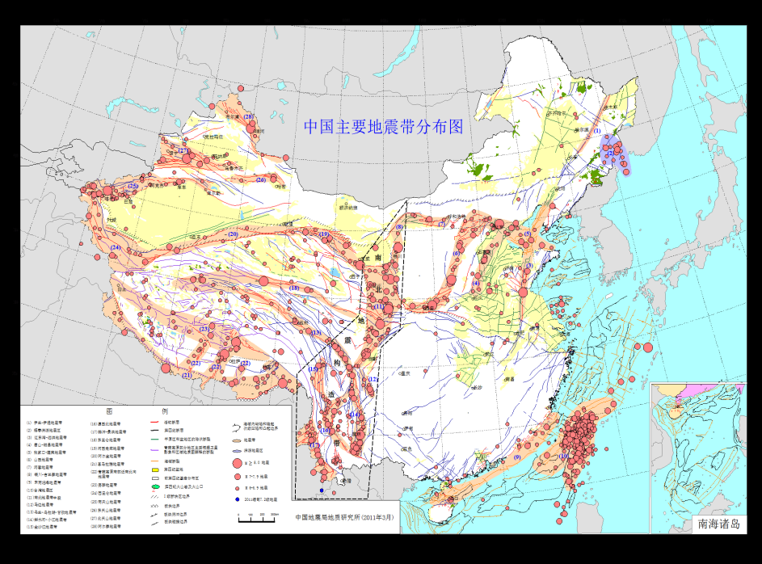

（1）什么是地震带？

地震带是具有较明确的构造含义，在外力作用下，地震活动尤其是大震的发生彼此关联的狭长的震中相对密集带。

（2）地震带应具备的条件有（ABCD）

（A）狭长的震中相对密集带 （B）带上各地段外力作用条件相似

（C）带上大震的发生相互关联 （D）具有一定构造背景

（3）图中虚线框内的区域通常被称作（ D ）

（A）天山地震带 （B）阿尔金地震带 （C）张家口-渤海地震带 （D）南北地震带

1. 读喜马拉雅地震带历史地震图，完成下列（1）-（3）题：

幻灯片11

（1）强震危险区段的确定原则是（ ABC ）

（A）将历史上发生过7级以上地震，离逝时间长的地段作为潜在震源区

（B）把地震带上，有构造背景尚未发生强震破裂的地段，做为潜在震源区

（C）把重复发生7级地震的地段，作为潜在震源区

（D）在地震带以外的地震空白区，寻找潜在震源区

（2）强震危险区判断步骤（ ABC ）

（A）先判断地震带未来一定时期里地震活动可能的状态

（B）再确定未来一定时期里可能发震的强震震源区

（C）先判断地震带地震活动仍将继续处于活跃期还是仍将继续处于平静期，或即将由平静期重新开始进入一个新的活跃期

（D）最后确定震源区构造背景和应力场状态

（3）在图上画出潜在的地震危险区段

1. 图为断层滑动角与断层类型关系图，利用滑动角判断下列（1）-（4）地震的发震断层类型：

幻灯片10（1）2016年5月18日云南大理州云龙县Ms5.0地震，断层走向203°，倾角81°，滑动角-07°

（左旋走滑断层 ）

（2）2016年5月11日西藏昌都市丁青县Ms5.5，地震断层走向46°，倾角35°，滑动角-76°

（正断层）

（3）2016年1月14日新疆巴音郭楞州轮台县Ms5.3地震，断层节面走向272°，倾角23°，滑动角78°

（逆断层）

（4）2016年2月11日新疆新源县Ms5.0地震，断层走向150°，倾角80°，滑动角145°

（右旋斜滑逆断层）

1. 读2011年日本9.0级地震前吉林敦化钻孔应变时序曲线图，完成下列（1）-（4）题：

演示文稿40 演示文稿40

2011年日本9.0级地震前后敦化地震台钻孔应变分量时序曲线

（1）日本地震前敦化台钻孔应变4个分量在2010年出现较为一致的（ B ）

（A）拉张变化 （B）挤压变化 （C）张-压变化 （D）没有变化

（2）上述变化反映出9.0级地震前太平洋板块在日本岛弧附近向欧亚板块的（ C ）作用增强

（A）碰撞 （B）拉张 （C）俯冲 （D）转换剪切

（3）上述异常变化可能意味着中国东北地区位于日本9.0级地震（ BCD ）范围内

（A）震源区 （B）孕震区 （C）板块动力影响 （D）应力调整

1. 读2014年鲁甸6.5级地震前云南彝良台地倾斜NS向和EW向时序变化曲线，完成下列（1）-（4）问题：

E:\地震预测教学与实习\地震预测概论(20160901)\练习题\练习题图\第六章\演示文稿11.emf

（1）图a中蓝色线段表示的倾斜方向是（ B ）

（A）向西倾 （B）向东倾 （C）向上倾 （D）向北倾

（2）图b中蓝色线段表示的倾斜方向是（ D ）

（A）向北倾 （B）向西倾 （C）向下倾 （D）向南倾

（3）彝良台地倾斜NS向和EW向变化说明，震前（ A D ）

（A） 彝良台西北方向地表隆起 （B）彝良台西北方向地表沉降

（C） 彝良台东南方向地表隆起 （D）彝良台东南方向地表沉降

（4）一般来说，与地震有关的地倾斜的变化原因可能有（ ABC ）

（A）震源区地面异常隆起 （B）孕震区断层带运动状态的改变

（C）地震相关区域应力的增强 （D）以上都不是

1. 沟普流动水准、基线点场位于鲜水河断裂北段，读沟普流动水准、基线点场地图和沟普流动基线时序变化曲线，完成下列（1）-（5）题：

图片3

（1）图a中位于鲜水河断裂上盘的测点是 ( BC )

（A）A 测点 （B）B测点 （C）C测点 （D）ABC测点

（2）图b显示鲜水河断层的运动状态为（ A ）

（A）左旋运动 （B）右旋运动 （C）逆冲运动 （D）正断运动

（3）图c显示1984-2000年鲜水河断层的运动状态和受力状态为（ C ）

（A）左旋运动，挤压 （B）断层闭锁 （C）逆冲，挤压 （D）正断，拉张

（4）图c显示2001-2014年前鲜水河断层的运动状态和受力状态为（ B ）

（A）右旋运动，挤压 （B）断层闭锁 （C）逆冲，挤压 （D）正断，拉张

（5）下列描述2008年汶川地震前后鲜水河断裂北段运动状态和受力状态正确的是（ AD ）

（A）1984-2000年鲜水河断裂北段持续左旋逆冲运动，挤压特性明显。

（B）1984-2000年鲜水河断裂北段持续右旋逆冲运动，拉张特性明显。

（C）2001年后左旋运动减缓、走滑特性不明显，断层运动逐渐解锁。

（D）2001年后左旋运动减缓、张压特性不明显，断层运动逐渐闭锁

1. 下左图为2008年汶川地震前（2004-2007年）巴颜喀拉地块东部和龙门山断裂带相对于华南地块的GPS站点运动速度及方向图；右上图是上述时段平行于和垂直于龙门山断裂的速度分量投影剖面，右下图是相应的地形剖面，读图完成下列（1）-（3）题：

E:\地震预测教学与实习\地震预测概论(20160901)\练习题\练习题图\第六章\演示文稿18.emf图2

巴颜喀拉地块东部至华南地块延伸方向GPS站相对龙门山断裂带运动速度投影

（1）请在左图上标注巴颜喀拉地块、龙门山断裂。

（2）平行断层的GPS速度剖面投影主要分析龙门山断裂的（ AB ）

（A）走滑分量变化 （B）旋性变化 （C）逆冲变化 （D）正断变化

（3）垂直断层的GPS速度剖面投影主要分析龙门山断裂的（ BC ）

（A）走滑分量变化 （B） 张压特性变化 （C）逆冲变化 （D）正断变化

（4）汶川8.0级地震前平行和垂直于龙门山断裂断层走向的变形速度剖面有何不同？反映汶川地震前龙门山断裂怎样的运动状态和地震危险性？

沿巴颜喀拉-龙门山-成都平原剖面，平行于龙门山断层方向的变形速度自西向东在减少，从20mm减到1mm，而垂直断层走向方向的变形速度变化很小，即2-3mm。说明龙门山断裂上盘（青藏块体一侧）存在一定的右旋剪切运动，而与龙门山逆冲断裂垂直的形变速率较小，在龙门山断裂的下盘（华南地块），形变速率几乎为0，显示出震前龙门山的强挤压闭锁状态，积累的应力与能量很高，存在发生8级以上地震的危险性。

1. 读中国大陆最大剪应变率分布图与6级以上地震（1994~2004年）分布图，完成下列（1）-（2）题:

（1）图中应变率等值线闭合曲线是（ C ）

（A）面膨胀中心 （B）面压缩中心 C）剪应变中心 （D）都不是

（2）请说出2001年昆仑山口西8.1级地震和2008年汶川地震的在图上的分布特点

昆仑山口西8.1级地震发生在剪应变中心，走滑地震

汶川地震发生在剪应变高梯度带上，逆冲地震

演示文稿6

**中国大陆最大剪应变率分布图与地震（1994~2004年）**

1. 读云南施甸台井水位旬均值时序曲线图，完成下列问题：

（1）图上晕区为无震时水位正常年变形态，请问图上标的几次云南强震前施甸井水位与正常水位相比，有什么共同变化特征？

显著低于正常年变形态特征，显示出地震前水位出现显著下降。

（2）施甸井离这几次地震的震中较远，请解释一下震前水位下降的原因。

一般来说，外围区域地下水位变化虽然比较复杂，水位异常与观测井所处的构造敏感部位及运动属性有关，但震源区水位普遍大幅度抬升是外围区域补给的，故外围区域的地下水位应以下降为主。

图2

1. 读云南澜沧深井水温日均值时序曲线，图上标注了云南两次地震的发生时间、震级和震中距，完成下列（1）-（4）题:

**演示文稿66**

云南澜沧深井水温日均值曲线与周围地震

（1）两次地震前井水温异常变化的特征是什么？

从异常形态、异常持续时间、异常最大幅值、地震发生时的水温状态、异常结束与地震发生的时间间隔等分析

（2）从震中距来看，云南澜沧井可能位于景谷5.2级地震的（ B ）

（A）震源区 （B）孕震区 （D）远场构造敏感部位

（3）从震中距来看，云南澜沧井可能位于孟连7.3级地震的（ AB ）

（A）震源区附近 （B）孕震区 （D）远场构造敏感部位

（4）请解释两次地震前澜沧深井水温下降原因

震源区：井区下方地层裂隙扩展，导致含水层和井中水位下降，浅层地下水混入导致水温下降.

孕震区：井区构造可能受到拉张，含水层和井中的水流向断层，导致井水位下降，浅层水流入补充，水温降低

1. 读下图，(a)图是2011年云南盈江5.8级地震前云南部分台站逸出气汞时序曲线图，(b)图是云南水化学测点异常分布图与盈江5.8级地震震中，完成下列（1）-（3）题：

**tu10tu11**

（1）从（a）图上看,在盈江5.8级地震前，4个观测站逸出气汞的异常形态、异常开始和持续时间有何相似之处？

短期脉冲式上升突跳、异常出现时间准同步，异常持续时间1-2个月

（2）从（b）图上看， 地震前汞的异常分布有何特点? 各属于哪一类前兆？

异常相对集中，距离震中较近.腾冲台位于盈江5.8级地震发震断层附近。气汞异常属于震源上的前兆。其他三个台气汞异常属于孕震区前兆。

（3）请解释地震前汞升高的前兆机理

地震孕育及非地震形式的构造运动，都伴有强烈的应力作用和热力活动。深部条件下生成的游离汞及多种汞化物，在压力和热力梯度作用下，沿着断裂破碎带、断层面和开启的岩石孔隙向地表迁移上升，从而在地震前可表现出汞含量增强型异常。

1. 读图云南丽江井水温5日均值曲线与周围6级以上地震，完成下列（1）-（4）题：

演示文稿67

云南丽江井水温5日均值曲线与周围6级以上地震

（1）远场前兆是指（ C ）

（A）孕震区的前兆 （B）震源区的前兆

（C）孕震区以外的前兆 （D）震源区以外的前兆

（2）图中属于远场前兆的是（ ACD ）

（A）2000年缅甸7.0地震前的水温上升 （B）2001年永胜6.0地震前的水温下降

（C）2007年宁洱6.4级地震前的水温上升 （D）2008年汶川地震前水温下降

（3）丽江井水温在周围一些地震前出现的异常变化属于（ B ）

（A）原生性异常 （B）次生性异常 （C）派生性异常 （D）衍生性异常

（4）远场地震前兆形成的原因是什么？

在大震孕育的短、临阶段，孕震区以外的区域尤其是有关的块体的其他边界地带应力可能有所回升，出现短暂的增强，导致一些观测资料出现明显异常变化。

1. 1995年孟连7.3级地震前云南几套前兆观测资料出现异常，读图回答下列（1）-（5）题：

E:\地震预测教学与实习\地震预测概论(20160901)\练习题\tu4.emf

（1）该图展示了强震前的短期前兆异常的（ C ）特征

（A）形态组合 （B）空间组合 （C ）时间组合 （D）强度组合

（2）石屏地倾斜在孟连地震前的下降变化，反映观测站地面的（ B ）变化

（A）北倾或东倾 （B）南倾或西倾 （C）北倾或西倾 （D）南倾或东倾

（3）临沧深井水温在孟连地震前水温大幅度下降，可能反映观测井（ BC ）

（A）有深层热水混入 （B）有浅层冷水混入

（C ）附近断层可能受到拉张作用 （D）附近断层可能受到挤压作用

（4）孟连水氡在地震前的短期异常形态可称为（ D ）

（A）大幅上升 （B）大幅阶跃 （C）日变畸变 （D）大幅突跳

（5）楚雄地磁在地震前的短期异常形态可称为（ B ）

（A）大幅下降 （B）大幅阶跃 （C）日变畸变 （D）大幅突跳

**四、论述题（10题）**

* 1. 请你谈谈如何在地震前扑捉短临地震前兆

答题思路：

（1）什么是地震前兆？；

（2）前兆观测资料异常要首先开展地震异常核实，异常核实的主要步骤和方法是……；

（3）分析前兆观测数据并绘制观测曲线，通过震例总结，归纳前兆短临异常形态、……等异常特征参数，提取地震预测指标；

（4）如何做好日常前兆监测和震情跟踪预测？

* 1. 请你谈谈你对地震预测的认识

( 1 )地震预测是对未来地震的发生时间、地点和震级进行估计和推测，反映科学家的科学探索行为。( 2 )地震预测是一个科学难题，难在什么地方要清楚( 3 )加强地震孕育发生物理机制的研究，寻找地震前兆。( 4 )随着科技进步，入地观测技术的提高，对实现有减灾实效的地震预测应抱有信心。

* 1. 请谈谈在青藏高原地区如何开展地震活动性研究

答题思路：

[区域地震活动性是指一定时间、空间范围内发生的地震在强度、频度、时间和空间和震源深度等方面的分布规律和特征。](http://earthquake.ckcest.cn/descriptor/descriptor_detail.html?uuid=13fc740683ac11ea840800ff44727d30" \t "_blank)分析地震活动性可以从以下几方面入手：

（1）采用区域新构造运动等地质学方法和地震震源机制等方法，分析区域地震活动的构造应力背景，说明区域地震发生的……；

（2）采用历史地震最大震级、震级-频度关系式（G\_R关系式）等地震活动性方法，分析区域地震活……。

（3）采用震级-时间（M-t）曲线、应变累积释放速率曲线、地震频度曲线分析、b值时间曲线，分析区域强震活动的时间分布特征，如……；

（4）结合区域活动断裂分布，采用……等地震活动图像方法，分析区域地震活动的空间分布特征和迁移规律；

（5）采用震源深度……，分析地震在地壳中的优势分布层位和时空分布特征。

* 1. 试述远场地震前兆出现的原因

（1）远场前兆是指在大震孕育的短期和临震阶段在远场出现的标志大震的孕育已明显进入短临阶段的异常现象。（2）远场指孕震区以外的区域。（3）在大震孕育的短、临阶段，孕震区以外的区域尤其是有关的块体边界应力可能出现增强，导致构造运动和变形加剧，使一些观测资料出现明显异常变化。

* 1. 2008年上半年新疆天山地区地震出现显著活动，10月5日南天山西段发生乌恰6.8级地震，读2008年1-6月新疆4级以上地震分布图，完成下列（1）-（3）题:

图7

（1）图中新疆中部红圈内的4级地震异常图像是（ B ）

（A）地震活动异常平静 （B）地震活动异常增强 （C）地震空区 （D）地震条带

（2）新疆中部4级地震活动图像对2008年乌恰6.8级地震来说属于（ B ）

（A）近场前兆 （B）远场前兆 （C）不是前兆 （D）无关的前兆

（3）分析新疆中部4级地震活动图像形成原因

北天山4级地震增强活动，反映乌恰6.8级地震前，相邻构造块体边界应力调整导致的应力短暂增强；也反映地震前区域应力的普遍增强。

* 1. 读2004年苏门答腊9.0级地震发生后，云南地区小震活动日频次图，完成下列（1）-（5）题：

图11

（1）在2004年苏门答腊9.0级地震发生后1-2个月云南地区地震活动水平较地震前整体（ CD ）

（A）降低 （B）持平 （C）升高 （D）先升高后降低到震前水平

（2）在2005年3月苏门答腊8.5级地震前10天，云南小震频次出现什么变化（小震频次上升）

（3）请解释苏门答腊9.3级地震后云南地震频次变化原因

位于同一板块边界，地震发生在动力上有联系；2004年苏门答腊9.3级地震大地震破裂不仅是应变释放，还有应力应变传递，致周边相关断裂带应力应变显著增加（加载）或减少（卸载）；

9.3级地震后云南地区小震活动显著增加的原因是……

（4）云南地区地震频次在苏门答腊9.3级地震的显著变化的现象被称做（ BD ）

（A）地震前兆 （B）地震后效 （C）同震效应 （D）震后响应

（5）苏门答腊地震后云南地区地震危险性取决于（ D ）

（A）2004年12月苏门答腊9.0级 （B）2005年3月苏门答腊8.5级地震

（C）地震后云南前兆观测的响应程度 （D）区域本身是否孕育着大地震

* 1. 结合“中国大陆活动地块”理论，谈谈2008年四川汶川8.0级地震发生的地质构造环境。

( 1 )活动地块是指由形成于晚新生代、晚第四纪至今仍强烈活动的构造带所分割和围限，具有相对统一运动方式的地质单元。( 2 )一级活动地块包括西域地块、青藏地块、滇缅地块、东北亚地块、华北地块、华南地块。( 2 )活动地块边界带就是强震活动带，约100%的8级以上强震，约80%的7级以上强震都位于地块的边界带上。( 4 )2008年四川汶川8.0级地震青藏高原巴颜喀拉块体东边界的龙门山断裂上。是青藏块体向东运动与四川盆地碰撞俯冲的结果。

* 1. 下图是中国大陆1995年以来7级以上地震震源机制解分布图。结合“中国大陆活动地块”理论和强震震源机制解，请用巴颜喀拉块体运动解释中国大陆7级以上地震成因与类型。

C:\Users\LYZ\Desktop\第三章 地震长期预测方法.emf

答题思路：

（1）什么是“中国大陆活动地块”理论？

（2）中国大陆活动地块与强震的关系是什么？

（3）巴颜喀拉块体是青藏活动地块内的二级地块，正向西运动与华南地块发生碰撞俯冲作用。

（4）震源机制解能够反映强震震源的破裂特征，可划分出……破裂类型

（5）解释巴颜喀拉块体的运动与块体周缘地震活动之间的关系

如1995年咖喇昆仑7.1级和1997年玛尼7.4级走滑地震使得巴颜喀拉块体西南边界打开，块体开始向西滑移。

块体南边界向西滑移，使得北边界应力应变增强，2021年发生昆仑山口西8.1级走滑地震，

……

* 1. 如何在川滇地区开展中长期地震预测？

答题思路：

（1）认识地震发生的动力来源、和活动地块的运动特征……

（2）摸清楚地震孕育发生的断层运动和地壳、地幔结构特征……

（3）加强地震活动和地形变观测……，寻找断层闭锁段和地震空区/空段

（4）判断地震带所处地震活跃期与平静期……

（5）确定强震复发周期和离逝时间

（6）在川滇地震试验场加强中长期地震预测的理论研究

* 1. 请谈谈为什么要开展地震综合预测

( 1 )单学科方法异常性质的判别往往存在不同程度的不确定性。由于干扰所产生的异常形态与地震前兆相似，仅靠单一学科方法往往难以对异常是否同时包含大震的孕育和干扰两方面的因素作出明确的判断，通常都是通过各种前兆观测的综合分析作出判断。( 2 )至今没有找到一种学科前兆异常可以对大震孕育的整个过程和过程的各个侧面作出全面描述。( 3 )各学科方法对地震三要素的预报能力有差别，且一般来说，难以仅根据单一学科观测到的前兆异常同时对地震发生的三要素作出预报。